Secretaría.- Juzgado Primero Promiscuo Municipal. Armero, Guayabal, Tolima. Marzo 28 DE 2023.- En la fecha, pasa el presente proceso al Despacho, anexando escrito y anexos firmados por la Doctora Adriana Paola Díaz Mayorquin y el Doctor Andrés Leonardo Prieto Tafur y el oficio de la Policía nacional de Honda Tolima.

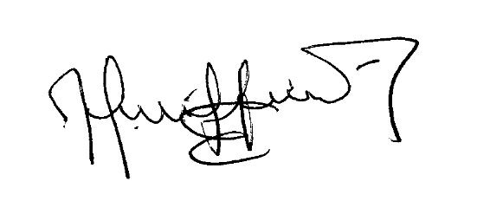

**Héctor Hurtado Arango**

**Secretario.**

### **JUZGADO PRIMERO PROMISCUO MUNICIPAL**

### Armero Guayabal Tolima, treinta y uno (31)

### marzo de dos mil veintitrés (2023)

**Ejecutivo Singular**

**Jorge Ernesto González Vs**

**Carlos Alberto Marin y Yenni Esperanza Espitia.**

**Rad: 2018-00050-00**

En escrito que antecede, El doctor Andrés Leonardo Prieto Tafur, sustituye el poder a el conferido a favor de la doctora Adriana Paola Díaz Mayorquin.

También solicita enviar a la dirección electrónica de la Doctora Díaz el expediente digital del presente proceso o en su defecto se envié el auto que libró mandamiento de pago y el auto de medidas cautelares junto a todo oficio de inscripción de medida Cautelar expedido por el Despacho.

Dando cumplimiento a lo dispuesto en los artículos 74 , 75 y 76 del Código General del Proceso, se reconoce personería para actuar dentro de las presentes diligencias a la Doctora Adriana Paola Díaz Mayorquin, en calidad de apoderado sustituto de Jorge Ernesto González en los términos y para los efectos del poder conferido.

Así mismo envíese el expediente en forma digital a la doctora Adriana Paola Díaz Mayorquin

Córrase traslado a la parte demandante del oficio allegado por la policía Nacional de Honda Tolima

**Notifíquese,**



**Beatriz Carolina Puentes Acosta**

**Juez**